# 本周情况汇总：

2021年12月25日（周六） — 2021年12月31日（周五）

自动化晨检执行情况汇总如下：

## 统一销售门户（STSP）

|  |  |  |  |  |  |
| --- | --- | --- | --- | --- | --- |
| **执行失败原因** | **类型** | **是否被测系统原因** | **本周出现次数** | **是否闭环** | **是否已解决** |
| 弹出异常弹窗undefined。 | 系统原因 | 是 | 3 | 否 | 否 |
| 结算异常，预览失败信息：执行规则失败，规则id426,I/O error on POST request for http://cus.sh.ctc.com:9080/cus  /cusbizorder/qryCertPhoneNumRel: Read timed out。 | 系统原因 | 是 | 1 | 是 | 是 |
| 定位客户后，查询上海本地工商局接口出错。 | 系统原因 | 是 | 1 | 是 | 是 |
| 打开url时，页面卡在登录界面。 | 系统原因 | 是 | 1 | 否 | 否 |
| 进入统一销售门户页面时，页面报错（Internal Server Error）。 | 系统原因 | 是 | 1 | 否 | 否 |

详情如下：

1. 【系统原因】商品退订，页面弹出异常弹窗undefined。**（未闭环处理）**

20211227（周一）1个案例：【组合商品退订】

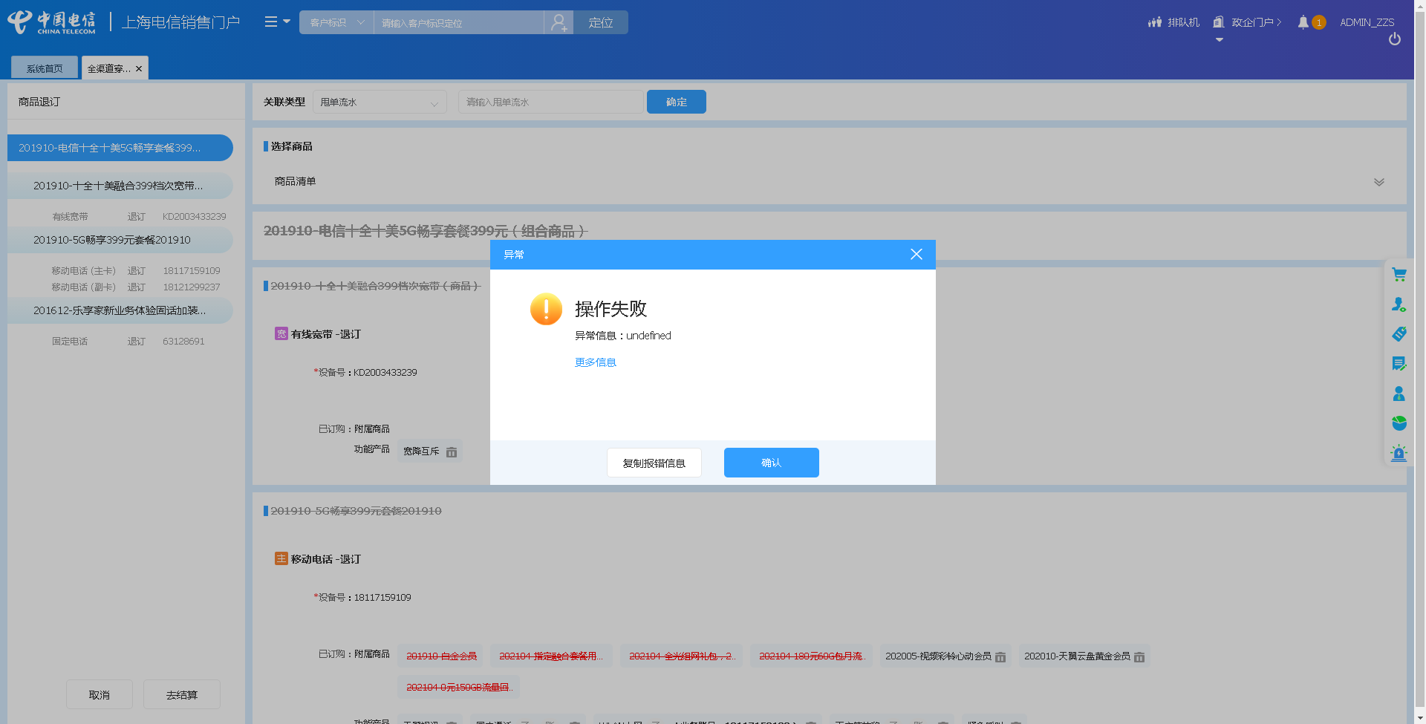

1. 【系统原因】移机，页面弹出异常弹窗undefined。**（未闭环处理）**

20211230（周四）1个案例：【C+524做移机，移机后不带】



1. 【系统原因】定位客户后，界面弹出异常弹窗undefined。**（未闭环处理）**

20211228（周二）1个案例：【新建地址】

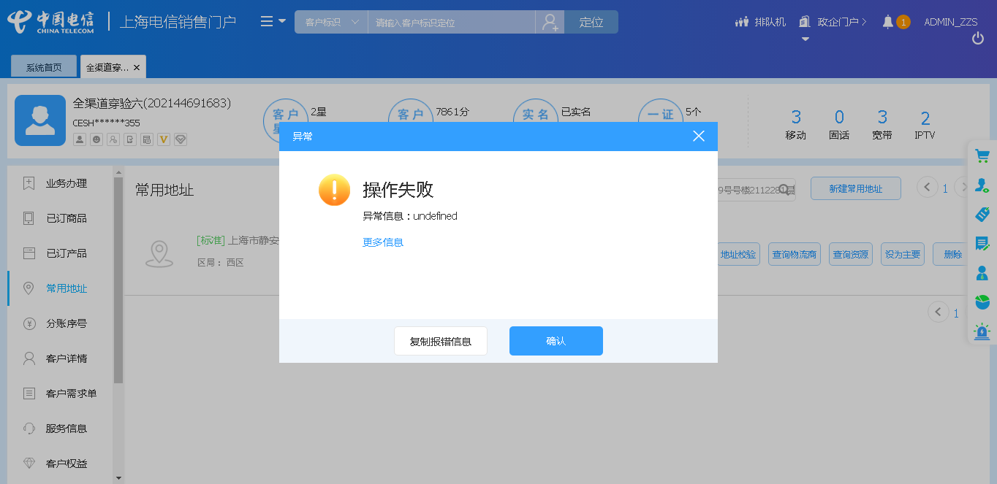

1. 【系统原因】结算异常，预览失败信息：执行规则失败，规则id426,I/O error on POST request for http://cus.sh.ctc.com:9080/cus/cusbizorder/qryCertPhoneNumRel: Read timed out。**（闭环已处理）**

20211230（周四）1个案例：【主副卡一起过户】

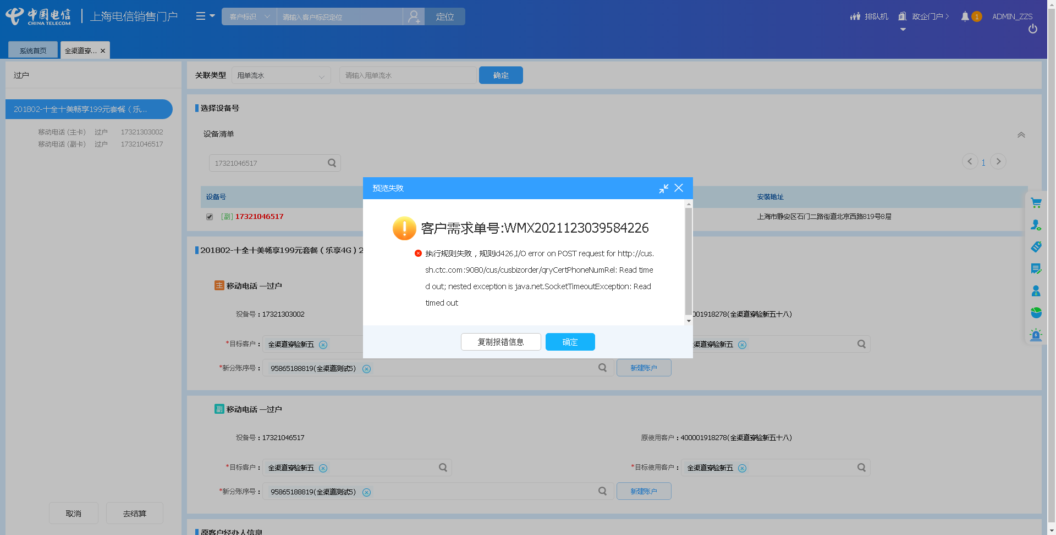

1. 【系统原因】定位客户后，查询上海本地工商局接口出错。**（闭环已处理）**

20211225（周六）1个案例：【固定电话改性能】

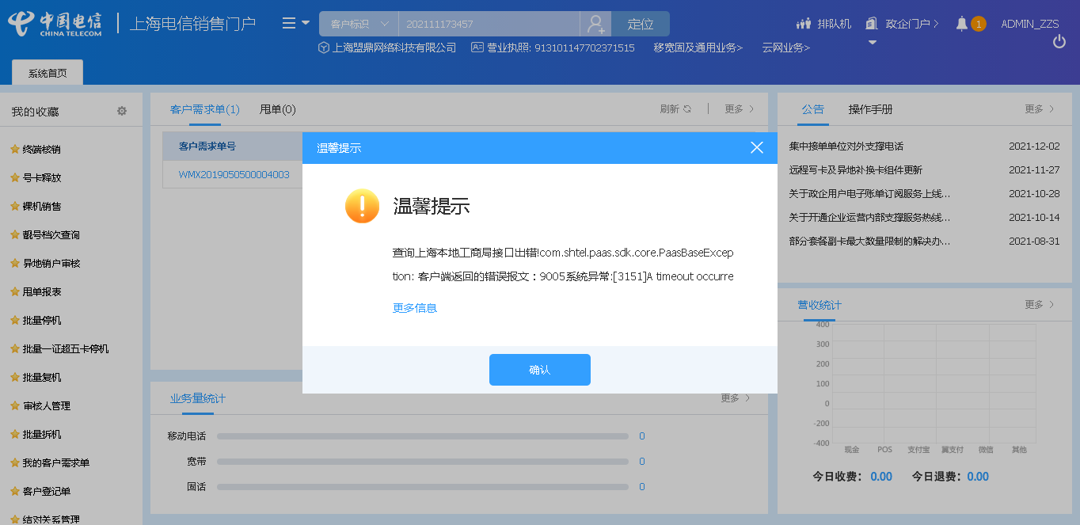

1. 【系统原因】打开url时，页面卡在登录界面。**（未闭环处理）**

20211227（周一）1个案例：【移动电话改性能】

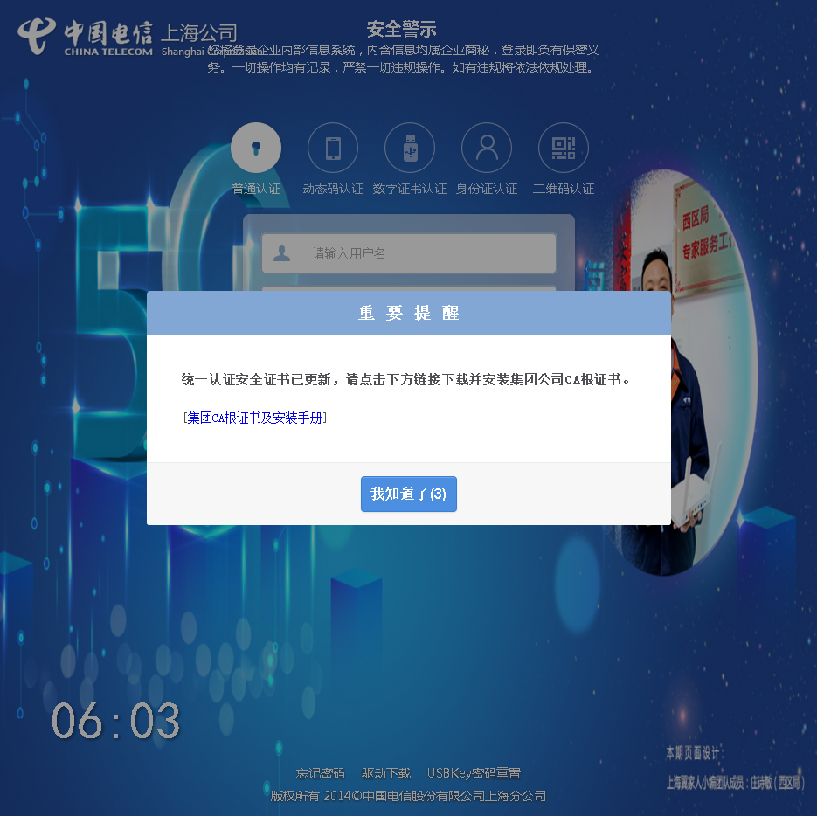

1. 【系统原因】进入统一销售门户页面时，页面报错（Internal Server Error）。**（未闭环处理）**

20211231（周五）1个案例：【新装移动电话】

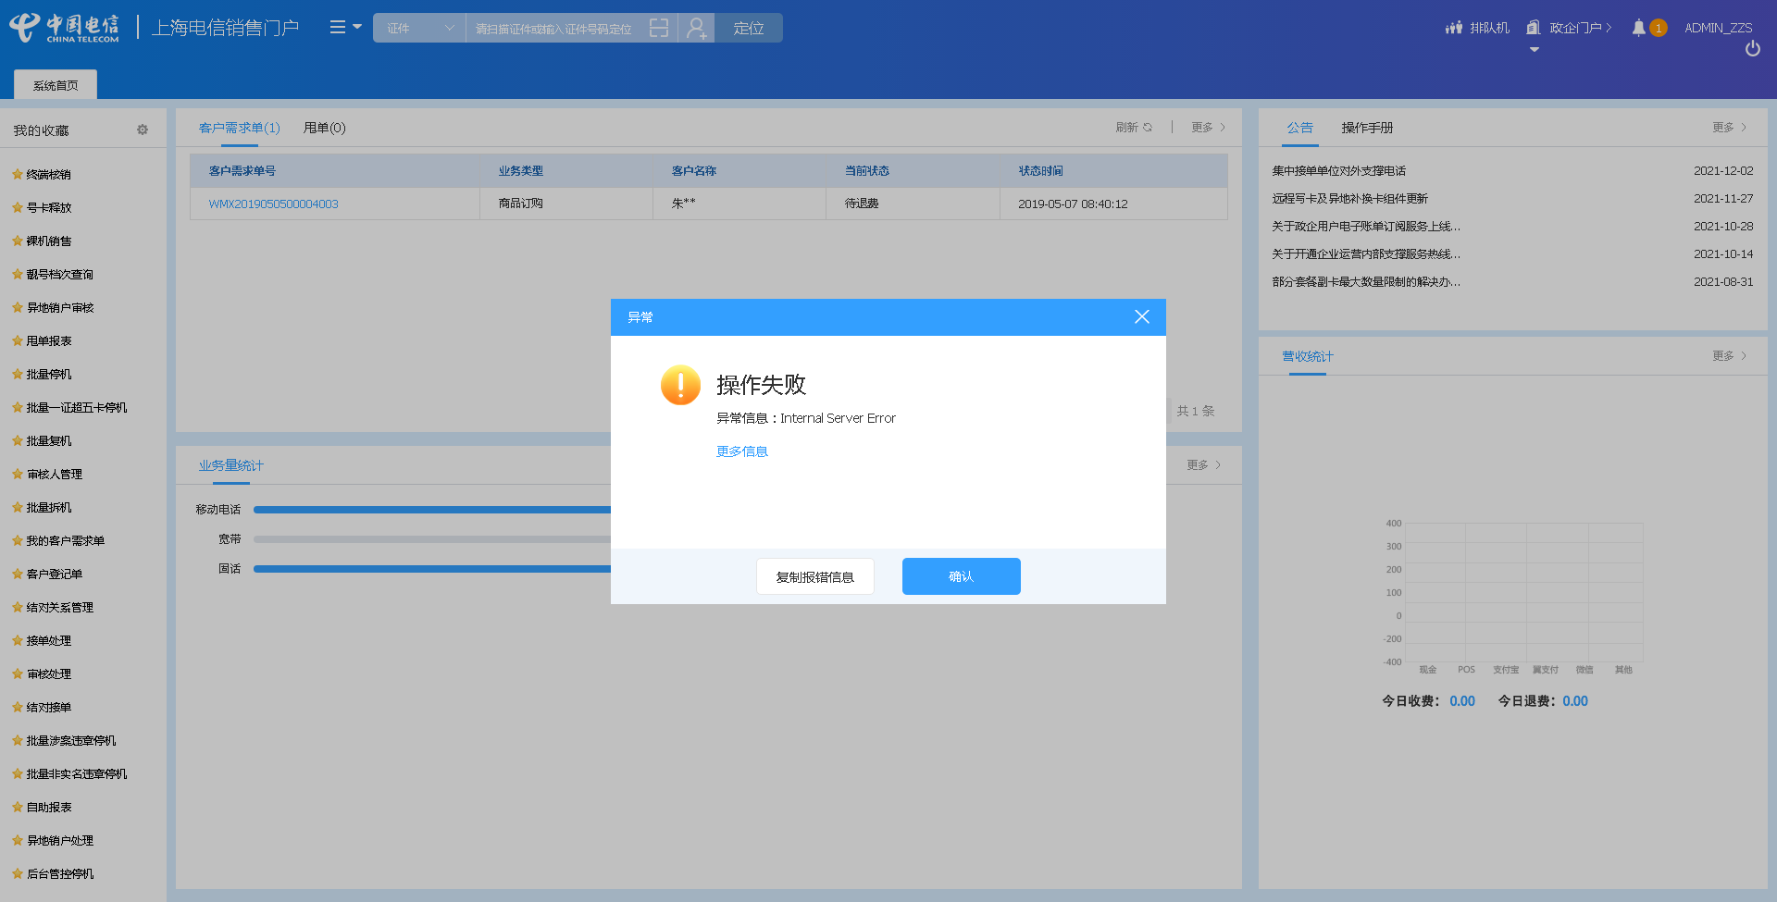

## 政企受理工作台（BIZ）

|  |  |  |  |  |  |
| --- | --- | --- | --- | --- | --- |
| **执行失败原因** | **类型** | **是否被测系统原因** | **本周出现次数** | **是否闭环** | **是否已解决** |
| 打开url时，页面卡在登录界面 | 系统原因 | 是 | 2 | 否 | 否 |
| 订单生成后，八分钟内综资未配置成功。 | 系统原因 | 是 | 1 | 是 | 是 |
| 提交规则失败（安装地址标准报错）。 | 系统原因 | 是 | 1 | 是 | 是 |

详情如下：

1. 【系统原因】打开url时，页面卡在登录界面。**（未闭环处理）**

20211227（周一）1个案例：【新装-SD-WAN国内组网】

20211231（周五）1个案例：【新装-SD-WAN国内组网】

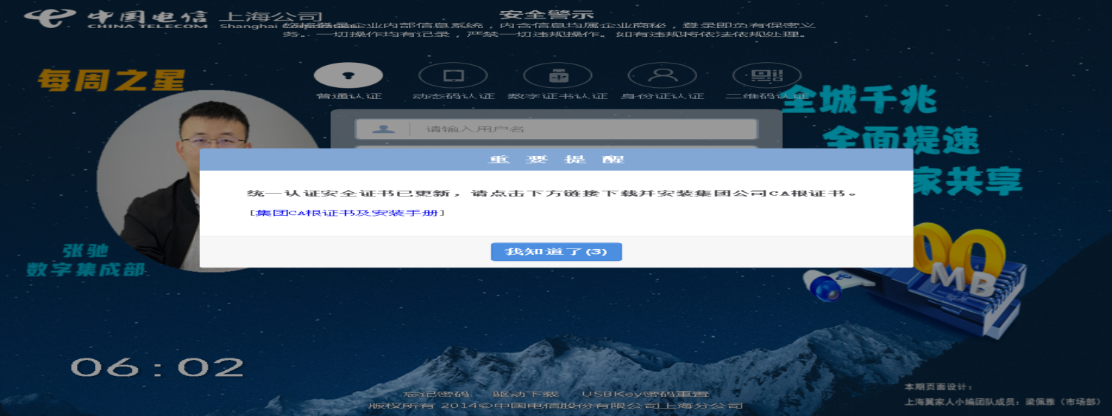

1. 【系统原因】订单生成后，八分钟内综资未配置成功。**（闭环已处理）**

20211230（周四）1个案例：【商云通新建】

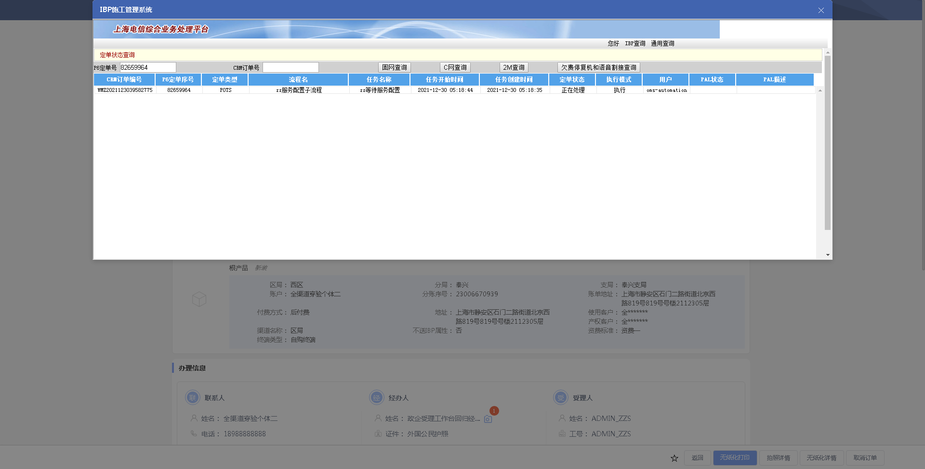

1. 【系统原因】提交规则失败（安装地址标准报错）。**（闭环已处理）**

20211231（周五）1个案例：【天翼云主机新建】



## CRM管理工作台（CMB）

无

## 能力开放平台

无

## IAM帐务服务专区

|  |  |  |  |  |  |
| --- | --- | --- | --- | --- | --- |
| **执行失败原因** | **类型** | **是否被测系统原因** | **本周出现次数** | **是否闭环** | **是否已解决** |
| 设备号余额与预存款余额不一致。 | 脚本原因 | 否 | 1 | 否 | 否 |

详情如下：

1、【脚本原因】设备号余额与预存款余额不一致。**（闭环处理中）**

20211231（周五）1个案例：【预付费余额查询】

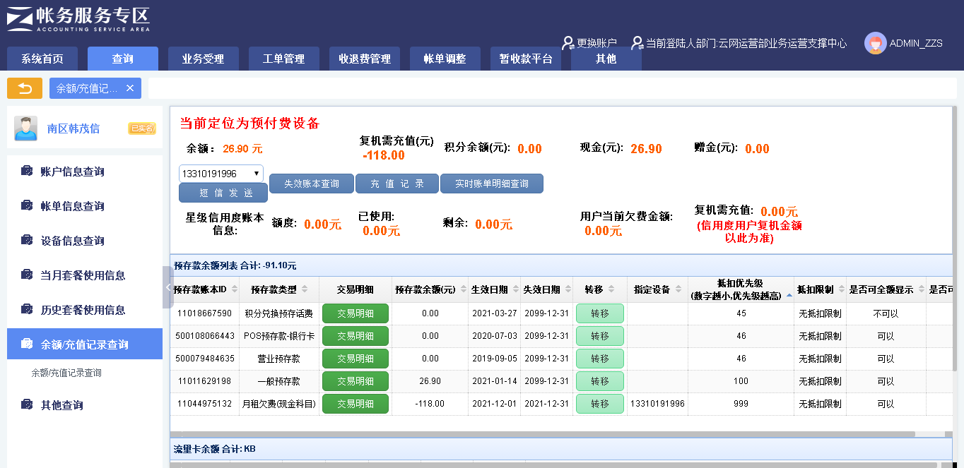

## IAM帐务服务专区（备机）

|  |  |  |  |  |  |
| --- | --- | --- | --- | --- | --- |
| **执行失败原因** | **类型** | **是否被测系统原因** | **本周出现次数** | **是否闭环** | **是否已解决** |
| 设备号余额与预存款余额不一致 | 脚本原因 | 否 | 1 | 否 | 否 |

详情如下：

1、【脚本原因】设备号余额与预存款余额不一致。**（闭环处理中）**

20211231（周五）1个案例：【预付费余额查询】



## 计费巡查

无

## MSS巡查

无

## 多媒体（园区）

|  |  |  |  |  |  |
| --- | --- | --- | --- | --- | --- |
| **执行失败原因** | **类型** | **是否被测系统原因** | **本周出现次数** | **是否闭环** | **是否已解决** |
| 未找到设备号定位元素。 | 脚本原因 | 否 | 1 | 是 | 是 |

详情如下：

1、【脚本原因】未找到设备号定位元素。**（闭环已处理）**

20211228（周二）1个案例：【客户引擎能力帐户信息】

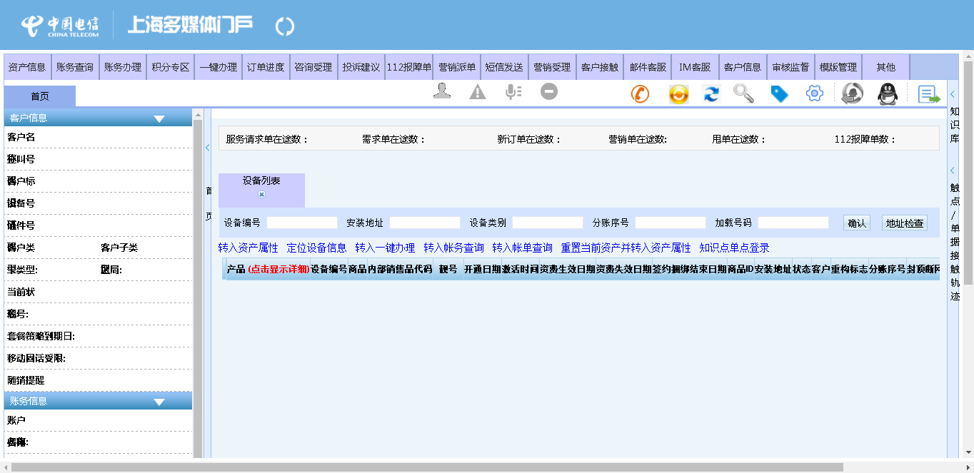

## 多媒体（周家渡）

无

## ABP批价

无

## 当天0-5点IAM充值订单数稽核

无

## 当天0-5点CRM订单数稽核

无

# 上周未闭环问题跟踪：

|  |  |  |  |  |  |
| --- | --- | --- | --- | --- | --- |
| **被测系统** | **执行失败原因** | **类型** | **是否被测系统原因** | **上周出现次数** | **解决情况** |
| 统一销售门户（STSP） | 弹出异常弹窗undefined。 | 系统原因 | 是 | 5 | 未解决。 随机偶发。 |
| 统一销售门户（STSP） | 去结算时报错：产品【移动电话】对应设备号【18917130934】已在在途订单里被选购，请重新选号！ | 数据原因 | 是 | 1 | 已解决。 |
| 统一销售门户（STSP） | 打开url时，页面卡在登录界面。 | 系统原因 | 是 | 4 | 未解决。 随机偶发。 |
| 统一销售门户（STSP） | 定位客户后，页面弹出报错提示（java.lang.NullPointerException）。 | 系统原因 | 是 | 1 | 本周未发生。 |
| 政企受理工作台（BIZ） | csb号码业务查询失败。 | 系统原因 | 是 | 1 | 本周未发生。 |
| 政企受理工作台（BIZ） | 打开url时，页面卡在登录界面。 | 系统原因 | 是 | 3 | 未解决。 随机偶发。 |